**广州市超算分布式能源投资有限公司**

**超算公司压缩空气储气罐更换工程竞选文件**

1. **项目基本情况**
2. 项目名称：超算公司压缩空气储气罐更换工程
3. 项目地点：广州大学城超算分布式能源站
4. 采购限价：人民币7万元（投标报价超过采购限价为无效投标）。
5. 项目概况

超算公司配备有一套压缩空气系统，该系统由4台压缩空气储气罐、2台空压机及其相关管网组成。根据按照《固定式压力容器安全技术监察规程》(TSG 21-2016)要求，目前4台压缩空气储气罐（型号2/3.0,材质Q345R,容积2m3，工作压力3.0MPa，生产厂家,上海申江压力容器有限公司）即将到达设计使用年限，需强制更换以满足特种设备安全监管要求。根据实际生产需要，超算能源公司需要采购并安装2台压缩空气储气罐，以保障生产的连续性，确保燃机正常生产和备用，具体详见竞选文件以及工程量清单。

1. **合格投标人资格要求**
2. 必须是具有独立承担民事责任能力的在中华人民共和国境内注册的法人，具备有效的工商营业执照、企业法人组织机构代码证书、税务登记证书（或三证合一），按国家法律经营。
3. 投标人未被列入“信用中国”网站(www.creditchina.gov.cn)记录失信被执行人名单,须提供“信用中国”网站(www.creditchina.gov.cn)的信用记录查询结果截图或信用信息报告并打印页面加盖公章。
4. 投标人声明：没有处于被责令停业或破产状态，且资产未被重组、接管和冻结，声明在投标活动中3 年内没有重大违法活动和涉嫌违规行为。
5. 投标人须具备有效期内的《特种设备生产许可证》，许可类别为“承压类特种设备安装、修理、改造”，许可子项目包含压力容器安装（或安装、修理、改造）或工业管道安装。须提供证书复印件并加盖投标人公章。
6. 不接受联合体报价。
7. **项目工作内容**

本项目主要工作内容为：

1. 拆除负二楼空压机室内的 4 台压缩空气储气罐，型号为出厂编号分别为 15AFF06、15AFF07、15AFF08 、16AFF06。拆除完成后，将这 4 台储气罐安全运送至地面指定位置；
2. 采购2台压缩空气储气罐（容积2m³，设计压力3.15Mpa，工作压力3 MPa，容器类别Ⅱ类，设计使用年限10年），安全运送至负二楼的空压机室并完成安装工作，接入现有压缩空气管网系统；
3. 根据规定提交告知资料、办理告知手续、办理约检手续、办理使用登记等相关手续，并移交使用单位，调试压缩空气系统，正常投运。
4. **工程量及材料说明**
5. 本项目由投标人包工包料，投标人应根据竞选文件及结合现场实际情况综合考虑再进行报价，投标人的投标报价应包括按竞选文件要求完成本项的全部费用**。投标报价请按下表《工程量清单表》计算报价明细表。中标单位提供的材料需先经采购人核查后方可使用，表中未提及的辅材均有中标单位提供。**
6. **主要工程量、材料清单**

**工程量清单表**

| 序号 | 项目名称 | 项目特征描述 | 计量单位 | 工程量 | 备注 |
| --- | --- | --- | --- | --- | --- |
| 1 | 拆卸旧储气罐 | 1. 关闭进出口手阀并完全泄压 2. 拆卸旧储气罐 3. 旧储气罐安全运送至地面 | 台 | 4 |  |
| 2 | 安装新储气罐 | 1. 新储气罐安全运送至空压机房 2. 安装新储气罐 3. 安装附属设备 | 台 | 2 |  |
| 3 | 调试与验收 | 1. 功能试验 2. 验收文件 | 台 | 2 |  |
| 4 | 后续工作 | 1. 清理现场 2. 记录信息 3. 安全提示 | 台 | 4 |  |

**材料清单**

| 序号 | 材料名称 | 型号、规格 | 单位 | 数量 | 备注 |
| --- | --- | --- | --- | --- | --- |
| 1 | 压缩空气储气罐 | 容积：2m³  设计压力：3.15MPa  工作压力：3.00MPa  材料：Q345R  容器类别：Ⅱ类 | 台 | 2 | 现有压缩空气储气罐是由上海申江压力容器有限公司生产 |
| 2 | 法兰堵板 | DN50，PN35 | 个 | 4 |  |

注：**本项目材料、机械、器具等均由乙方提供，工程量清单报价时须按上述表格人工、材料分开单列报价。**

1. **施工要求**

1、施工单位必须提前联系项目负责人到施工现场察看，清晰了解每个项目的施工要求及其工作内容。同时，充分考虑现场施工作业条件，如施工时间段，空间环境，天气环境等。

2、按程序办理相关手续，遵守相应的管理规定和要求。

3、进入施工现场必须遵守安全操作规程和安全生产纪律，**特种作业人员必须持证上岗。操作人员需穿戴防护装备（安全帽、护目镜、防静电工作服）**。

4、储气罐周围设置防护栏，禁止堆放易燃物，如涉及高空作业、密闭场所作业、动火作业、吊装作业需办理作业票，做好安全措施。

5、施工前检查确认空压机已停运并在手动状态，拆除压缩空气储气罐前检查确认进出口阀门关闭且完全泄压。

6、若#1、#2燃机已停运且施工期内无开机计划，可停运整套压缩空气系统后施工；若#1、#2燃机运行或施工期内有开机计划，拆除与安装压缩空气储气罐需逐个进行，确保压缩空气系统不失压，不耽误生产。

7、包建筑垃圾外运，完工后场地清理。

1. **施工注意事项**

（一）施工单位应到施工现场充分察勘，对影响施工质量的潜在风险进行评估，施工方应充分考虑成品保护措施费，清晰了解本项目的施工要求及其工程量；

（三）施工单位施工前办理好所有工作票证，做好安全技术交底，必须遵守甲方安全操作规程和安全生产纪律，特种作业人员必须持证上岗，如焊工证等；办理相关的票证手续后方可作业；项目经理或安全员到场管理，且人证合一；

（四）施工位置应进行围蔽作业及挂警示标识，做好安全措施；

（五）包建筑垃圾外运，完工后场地清理。

（六）施工单位开工前需签订安全协议，更换压缩空气储气罐施工方法及技术要求，包括但不限于以下内容：

### **准备工作**

1. 资质审查

**施工单位需具备提供资质证书、安装图纸及方案。**

**操作人员需持证上岗，熟悉《特种设备使用管理条例》及《固定式压力容器安全技术监察规程》（TSG 21-2016）。**

1. 材料与工具

材料：新储气罐（需提供出厂合格证、说明书）、无缝钢管（酸洗镀锌）、法兰、阀门（安全阀、压力表、释压阀）、螺栓、垫片等。

工具：吊车、钢丝绳、倒链、砂轮锯、扳手、电焊机、气焊机、水平尺、压力表校验设备等。

1. 场地准备

基础施工：拆除旧压缩空气储气罐时注意保持基础完好性，安装新压缩空气储气罐前检查确认原基础具备可继续使用性，在原#1、#2压缩空气储气罐位置安装新压缩空气储气罐。

环境要求：场地平整、通风良好，远离火源及易燃物，设置防护栏防止碰撞。

### **旧储气罐拆除**

1. 停机与释压

停运空压机及关闭储气罐进出口阀门，打开释压阀排空罐内压力，确认压缩空气储气罐压力表归零。

排放罐内积水及油污，防止拆除时泄漏。

1. 储气罐与附件拆除

拆除与储气罐连接的法兰（松开法兰连接处的螺栓）。

拆卸安全阀、压力表、排污阀等附件，妥善保管并标记。

1. 旧储气罐吊运

使用吊车及双股钢丝绳吊装。

将旧压缩空气储气罐从负二楼吊运至地面，吊运过程中避免碰撞，放置在平整区域，防止支座变形。

### **新储气罐安装**

1. 新储气罐吊运

使用吊车及双股钢丝绳吊装。

将新压缩空气储气罐吊运至负二楼，安全运送至空压机室，吊运过程中避免碰撞，放置在平整区域，防止支座变形。

1. 就位与找正

将储气罐吊运至基础中心线位置，用水平仪调整垂直度。

固定压缩空气储气罐的地脚螺栓。

### **储气罐与管道法兰连接**

压缩空气储气罐的进、出口法兰应与既有的压缩空气管道法兰进行连接。若在连接过程中，出现压缩空气储气罐的进出口法兰与原有管道法兰无法实现精准、完全的吻合连接现象，则由乙方承担并负责对其进行修改调整，直至达到完全吻合的状态，由乙方委托有资质单位对修改处进行探伤，并出具能通过广州特检院复查的探伤报告。

### **附件安装**

安全阀：原安全阀检查正常后，安装于储气罐顶部，。

压力表：原压力表检查正常后，安装于便于观察位置。

释压阀：原释压阀检查正常后，安装于出口管路上。

排污阀：原排污阀检查正常后，安装于储气罐底部，定期排放积水及油污。

封堵：移除储气罐后空余的压缩空气管道法兰处用盲板进行封堵。

### **系统调试与验收**

功能测试：启动压缩机，观察储气罐压力上升是否平稳，安全阀是否在设定压力开启。

验收文件：提供储气罐质量证明书、压力容器使用登记证、安装记录、施工单位的《特种设备安装改造维修许可证（压力容器）》资质，《广州市特种设备使用登记证》、《广州市番禺区质量技术监督检测所检定证书》、《广州市特种设备（移装、改造、维修）告知表》、《安装现场作业人员表及提交的文件资料》、《固定式压力容器产品质量证明书》、《特种设备制造监督检验证书》等包含但不限定于能通过广州特检院审查所需文件。

1. **项目工期、验收标准及质保期限**
2. 施工工期

本项目施工工期45个日历天（含节假日），具体开工日期以甲方通知为准。

1. 工程验收标准及方式
2. 工程验收的参考标准：根据项目要求及国家和行业相关的其他质量验收标准要求执行。

外观检查：罐体无变形、裂纹，焊缝平整，油漆完整。

安全附件：安全阀、压力表、释压阀需经校验合格，动作可靠。

2、中标单位采购的压力容器，须提供生产厂家特种设备生产许可证、合格证、检验证明、发货单、货运单、订货合同等证明文件，材料到达现场应通知采购人项目负责人现场检查查验，确认合格后方可安装使用。

3、项目要求达到的质量要求：

1. 安装位置准确性：压缩空气储气罐的安装位置应严格依照设计图纸要求确定，确保其在规定的平面坐标和标高范围内，水平偏差和垂直偏差均需控制在极小范围内以保证储气罐在后续运行中的稳定性和安全性。
2. 基础稳固性：储气罐安装的基础必须坚实、平整，能够承受储气罐及其内部介质的全部重量，以及运行过程中可能产生的动载荷。基础表面应无裂缝、疏松等缺陷，其强度和耐久性应符合设计要求。在安装前，需对基础进行验收，确保其水平度、平整度等指标满足规范。
3. 法兰连接密封性：法兰连接处的密封性能良好，不得出现泄漏现象。在安装前，应仔细检查法兰密封面是否平整、光滑，有无划痕、毛刺等缺陷。密封垫片应选用符合设计要求的材质和规格，安装时要确保垫片放置正确，无偏移、褶皱等情况。
4. 法兰螺栓紧固：法兰连接螺栓的规格、材质应符合设计要求，安装时要按照对称、均匀的原则进行紧固，确保各个螺栓受力均匀。螺栓的拧紧力矩应达到规定值，并使用扭矩扳手进行检测和记录。

4、项目更换前需办理告知备案，完成更换后的验收检验，使用登记证等相关资料。

（三）工程验收的方式

1. 项目分材料验收、过程验收及竣工验收。
2. 施工单位在完工后，须提前3天提交工程验收进度计划给采购人，以便采购人组织相关人员对项目进行验收。

3.施工方全部施工完毕，通知采购方，由采购方根据现场条件组织验收。

4.施工单位必须将产品所有随机资料（包括但不限于设备及材料检验合格证书等）提交业主，同时将与项目有关的竣工资料一式两份一起提交给采购人。

（四）质保期：**本工程质保期要求为1年**，质保期从验收合格之日起计算，质保期内出现任何质量问题均由施工单位免费负责维修。

1. **工程费用及支付方式**
2. 本工程采用综合单价包干，包工、包料、包工期、包质量、包安全、包安全文明施工、包验收、包结算、包资料整理、包综合治理、包现场卫生清洁、包风险、包利润和管理费等完成本项目的全部费用。
3. 本项目的投标总价应包含投标人按施工现场现状及施工范围根据采购人要求完成项目约定全部工作所需的税费及相关措施费及合同实施过程中应预见和不可预见的费用等等。工程量清单和竞选范围内的报价如有漏计或漏项的，视为投标人单方面作出的让利，费用不另行增加。
4. 付款方式
5. 在本合同履行期内，若国家税费调整，合同含税金额按国家规定税率作出相应调整，供方每次申请付款应按照合同内容开具相应税率的合法有效的增值税专用发票。
6. 合同付款按施工进度支付，具体为：
7. 合同签订后，乙方进场后，甲方收到乙方请款资料后15个工作日内支付至合同总价的**20%。**
8. 项目形象进度完成合同工程量60%，甲方收到乙方请款资料后15个工作日内支付至合同总价的40%。

（2）项目形象进度完成合同工程量80%，甲方收到乙方请款资料后15个工作日内支付至合同总价的60%。

（3）工程全部完工，甲方收到乙方请款资料后15个工作日内支付至合同总价的80%。

（4）项目竣工验收合格并按甲方要求完成合同结算手续后，甲方收到乙方请款资料后15个工作日内支付工程款至合同结算总造价的97%。

（5）质保期期满且乙方质保期义务按要求履行完毕后，甲方收到乙方请款资料后15个工作日内付清余款（不计利息）。

1. 每次付款前，乙方应开具符合国家税务规定的等额合法有效的增值税专用发票给甲方。乙方晚于付款期限提供的，甲方付款期限相应顺延。
2. **投标文件**

根据采购人要求的投标文件格式，进行密封报价（盖章）。投标文件包含以下内容：

1. 商务部分（提供复印件，并加盖公章）

1.有效的企业工商营业执照、企业法人组织机构代码证书、税务登记证书（或三证合一）；

2.附“信用中国”网站(www.creditchina.gov.cn)的信用记录查询结果截图或信用信息报告并打印页面加盖公章；

3.投标人声明：没有处于被责令停业或破产状态，且资产未被重组、接管和冻结，声明在投标活动中3 年内没有重大违法活动和涉嫌违规行为（格式4）；

4.供应商调查表（格式3）；

5.法定代表人证明书、法定代表人授权委托书原件（格式2）；

6.投标人须具备有效期内的《特种设备生产许可证》，许可类别为“承压类特种设备安装、修理、改造”，许可子项目包含压力容器安装（或安装、修理、改造）或工业管道安装。须提供证书复印件并加盖投标人公章。

7.有效的安全生产许可证，提供复印件；

8.专职安全员具有有效的安全生产考核合格证（C类）及施工人员《特种设备作业人员证》，提供复印件；

9.本工程拟派项目负责人简历表（包括姓名、部门和职务、所学专业和毕业院校名称及毕业时间、主要资历、经验及承担过的类似项目，获得认证资质证书及复印件）（格式5）；

10.投标人认为有必要的其他材料复印件。

1. 技术部分（格式自定，加盖公章）

施工方案：施工单位应充分了解现场条件，并针对本项目制定切实可行的施工方案，包括但不限于：

1. 总体实施方案；
2. 实施进度计划和工期承诺书；
3. 确保实施进度的技术和组织措施
4. 确保安全文明施工的技术和组织措施；
5. 投入的机械设备；
6. 投标人认为其它需要说明的文字。

说明：投标人如没有提供施工方案的，视为投标人承诺中标后的施工能完全满足竞选文件的要求。

1. 价格文件（加盖公章）
2. 报价一览表（格式1）
3. 报价明细表：采用工程量清单计价，投标人应按本竞选文件所附工程量清单表报价，并以此作为结算依据，并注明未含税总价、税率和含税总价。
4. **评标方法**

1、本项目采用经评审的最低价评标法，投标人在通过投标人资格审查和投标文件有效性审查（见附件2）后，各投标人按价格由低至高低的顺序依次排列，排名第一为第一中标候选人。采购人对中标人实行信用评价管理，中标后采购人将中标人纳入供应商管理系统，按项目对中标人的合同履约行为进行考核，具体按采购人供应商管理办法进行。

2、采购人不对未成交人就评标过程以及未能成交原因作出任何解释。未成交人不得向评标委员会组成人员或其他有关人员索问评标过程的情况和材料。

3、响应文件存在含义不清、针对同一事项前后表述不一致、明显文字或计算错误的，评审小组可以要求供应商进行澄清、说明和补正，澄清、说明和补正不得超出响应文件的范围或改变响应文件的实质性内容，超出部分不作为评审小组相应评审的依据或否决其响应。

4、成交方式：**收到我司通知单位为成交单位，无收到通知单位为未成交单位**。

1. **特别注意**

1、本项目公告未明确事项，按采购文件执行。供应商响应报价即为认同本项目所有文件中的约定，本项目报价文件为采购方免费提供，无论成交与否，均默认授权由采购方自行处理，不作退回。

2、供应商之间不得与同一个第三人存在关联关系，如存在关联关系，则投标无效。如果发现供应商存在围标、串标等违法情形，将列入采购黑名单，不得参与采购人的采购项目。

3、采购项目若存在项目调整或计划变动，采购人有权单方面终止采购。

1. **勘踏现场**

投标人有必要勘踏现场，充分了解清楚施工现场的环境和要求，以便投标人获取那些须投标人自己负责的有关编制投标文件和签署合同所涉及现场所有的资料。一旦中标，这种考察即被认为其结果已在中标文件中得到充分反映。考察现场的费用由投标人自己承担，如因对现场不了解导致报价的失误，由投标人承担。**勘踏现场时间：2025年9月16日10时0分，集中地点：广州市番禺区大学城超算能源站保安亭。勘踏现场联系人马工，联系电话：18588716008。**投标人未在规定时间勘踏现场的，采购人不再另行组织，由投标人自行前往勘踏。

1. **递交投标文件**
2. 投标文件递交截止时间：2025年9月19日北京时间15时0分前。以密封的形式提供投标文件到：广州市番禺区大学城明志街1号信息枢纽楼前台。投标文件信封或外包装上应当注明采购项目名称、投标人名称和“在（竞选文件中规定的开标日期）之前不得启封”的字样，封口处应加盖投标人印章。采购人接受现场递交或邮寄两种方式。采用邮寄方式的，应在邮寄外包装袋上注明“**超算公司压缩空气储气罐更换工程竞选文件**”字样。**电子版可随纸质文件一同投递。**投标人递交投标文件后，请联系采购人确认。
3. 投标文件逾期递交、未送达指定地点的、或未按要求密封的，采购人有权不予受理。
4. **公开发布**

本竞选文件在广州国企阳光采购服务平台（http://ygcg.gzggzy.cn））、广州城投综合能源投资经营管理有限公司网站（网址：https://www.gzuci.com/）同时发布。本竞选文件在各媒体发布的文本如有不同之处，以在广州城投综合能源投资经营管理有限公司网站发布的文本为准。

1. **采购人地址和联系方式**

采购单位：广州市超算分布式能源投资有限公司

联系地址：广州市番禺区大学城明志街1号信息枢纽楼9楼

联系人：王小姐

联系电话：020-39302078

**附件1：投标文件目录及格式要求**

**附件2：评审方法**

**附件3: 需求书**

采购人：广州市超算分布式能源投资有限公司

2025年9月12 日

**附件1：投标文件目录及格式要求**

**投标单位参照竞选文件的要求编制带有目录和页码并装订成册的投标文件。**

目 录

|  |  |  |  |  |
| --- | --- | --- | --- | --- |
| **序号** | **内容** | **是否提交** | **页码范围** | **备注** |
| **一** | **报价文件** |  |  |  |
| 1.1 | 报价一览表（见格式1） |  |  |  |
| 1.2 | 报价明细表（自拟） |  |  |  |
| **二** | **商务文件** |  |  |  |
| 2.1 | 供应商营业执照复印件 |  |  |  |
| 2.2 | 法定代表人证明及授权书(格式2) |  |  |  |
| 2.3 | 供应商调查表(格式3) |  |  |  |
| 2.4 | 投标人国家企业信用信息公示系统及“信用中国”网站查询结果附查询结果截图 |  |  |  |
| 2.5 | 投标单位声明函(格式4) |  |  |  |
| 2.6 | 投标人须具备有效期内的《特种设备生产许可证》，许可类别为“承压类特种设备安装、修理、改造”，许可子项目包含压力容器安装（或安装、修理、改造）或工业管道安装。须提供证书复印件并加盖投标人公章。 |  |  |  |
| 2.7 | 有效的安全生产许可证及资质证书 |  |  |  |
| 2.8 | 专职安全员具有有效的安全生产考核合格证（C类）及施工人员《特种设备作业人员证》 |  |  |  |
| 2.9 | 拟投入本项目的项目负责人及团队成员情况表(格式5) |  |  |  |
| 2.10 | 供应商认为需要提交的其他资料 |  |  |  |
| **三** | **技术方案文件** |  |  |  |

**一、报价文件**

**1.1格式1.报价一览表**

项目名称：超算公司压缩空气储气罐更换工程

|  |  |  |  |
| --- | --- | --- | --- |
| 序号 | 项目名称 | 投标价（单位：人民币元） | |
| 1 | 投标总价 | 大写：  小写： | |
| 其中 | 不含税总价 | 大写：  小写： | |
| 2 | 投标工期 |  | |
| 3 | 工程质量标准 |  | |
| 4 | 保修期限 |  | |
| 5 | 拟委派的项目负责人 | 姓名 |  |
| 技术职称 |  |
| 联系电话 |  |

注：（1）投标总价为人民币报价。

（2）投标总价是所有需采购人支付的本次项目采购的金额总数，应包括竞选文件要求的全部内容，投标人完成本项目（如果中标）所必须的所有成本费用和投标人应承担的一切税费，包括但不限于全部人工费、材料、设备、工具、机具、安装运输、规费、措施费、合理利润、管理费、税费等及清理现场的费用、合同实施过程中应预见和不可预见的费用等等。

（3）若用小写表示的金额和用大写表示的金额不一致，以大写表示的金额为准。

投标人名称（盖章）：

日期： 年 月 日

**1.2报价明细表（格式自拟）**

**注：需按工程量清单并将人工、材料分开单列报价**

**二、商务文件**

**2.1供应商营业执照复印件**

**2.2 格式2.法定代表人/负责人证明或授权委托书**

2.2.1法定代表人/负责人证明格式

**法定代表人身份证明书**

在我单位任 职务，是我单位法定代表人，身份证号为 ，特此证明。

（单位盖章）

日期：2025年 月 日

单位通信地址：

邮政编码： 单位联系电话：

附：法人代表身份证正反面或其他身份证明材料复印件

供应商： (盖单位章)

日 期： 年 月 日

|  |  |
| --- | --- |
| 身份证复印件（人像面） | 身份证复印件（国徽面） |
|  |  |

注：法定代表人/负责人证明书亦可采用工商行政管理局统一制订的格式。

2.2.2 法人授权委托书

**法定代表人授权委托证明书**

兹授权（委托代理人姓名）为我方委托代理人，其权限是：办理 广州市超算分布式能源投资有限公司组织的“ 超算公司压缩空气储气罐更换工程”的投标和合同执行，以我方的名义处理一切与之有关的事宜。

本授权书自年月日签章之日起生效，特此声明。

附：代理人性别： 年龄： 职务：

　　身份证号码：

　　（营业执照等）注册号码：

　　企业类型：

　　经营范围：

附：被授权人有效身份证正反面或其他身份证明材料复印

（单位盖章）：

法定代表人（签字或盖章）：

被授权人（签字或盖章）：

日期： 2025年 月 日

说明：法定代表人亲自办理投标事宜的，无需提交本证明书。

|  |  |
| --- | --- |
| 身份证复印件（人像面） | 身份证复印件（国徽面） |
|  |  |

注：法人授权委托书亦可采用工商行政管理局统一制订的格式。

**2.3格式3 供应商调查表**

|  |  |  |  |  |  |  |  |  |  |
| --- | --- | --- | --- | --- | --- | --- | --- | --- | --- |
| 项目名称：超算公司压缩空气储气罐更换工程 | | | | | | | | | |
| 供应商名称 | |  | | | | | 法人代表 | |  |
| 详细地址 | |  | | | | | 邮 编 | |  |
| 成立日期 | |  | | 营业执照号码 |  | | 发证机构 | |  |
| 固定电话号码 | |  | | 传真号码 |  | | 注册资金 | |  |
| 公司类型 | | |  | | | 机构性质 | |  | |
| 项目联系人 | | |  | | | 联系电话 | |  | |
| 经营范围 | | |  | | | | | | |
| 序号 | 资质证书（认证项目）名称 | | | | | | 发证机关 | | |
| 1 |  | | | | | |  | | |
| 2 |  | | | | | |  | | |
| 3 |  | | | | | |  | | |
|  |  | | | | | |  | | |
| 主要服务行业 | | |  | | 主要客户 | |  | | |
| 近三年类似业绩 | | | | | | | | | |
| 序号 | 服务单位 | | | | 项目内容 | | | | |
| 1 |  | | | |  | | | | |
| 2 |  | | | |  | | | | |
| 3 |  | | | |  | | | | |
|  | | | | | | | | | |

注：供应商应按供应商须知的要求**提供主体资格证明材料及相关资质证明材料。（相关证明文件附后）**

供应商名称（加盖公章）：

2.4 投标人未被列入国家企业信用信息公示系统（www.gsxt.gov.cn)中严重违法失信企业名单，且未被列入“信用中国”网站（www.creditchina.gov.cn）失信被执行人名单（附查询结果截图并打印页面加盖公章）

截图示例：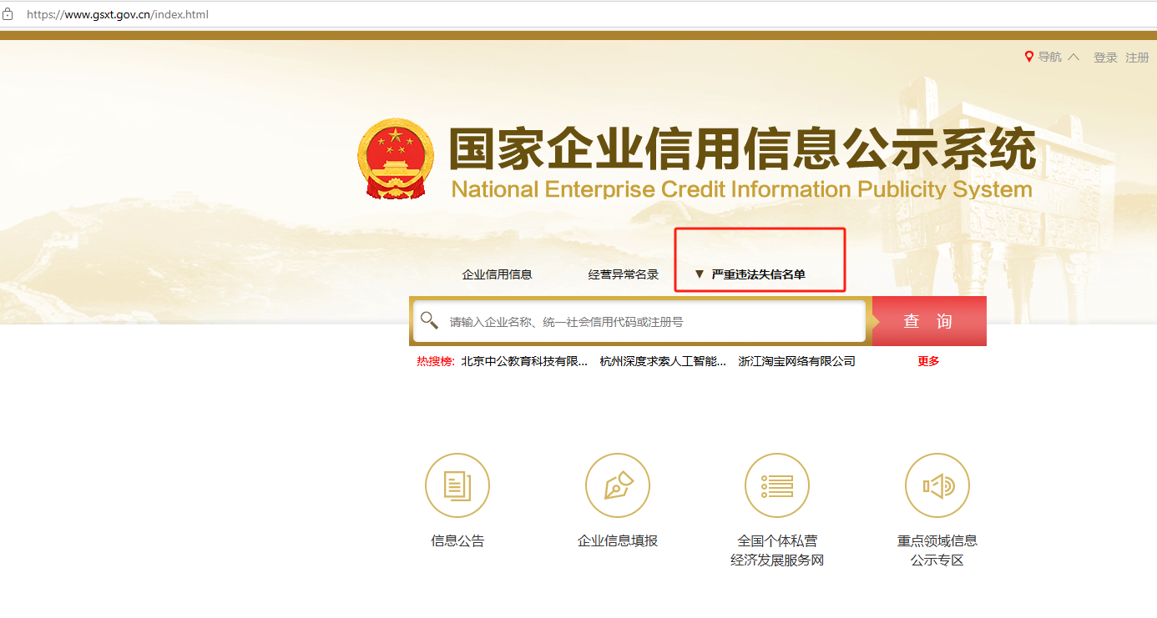

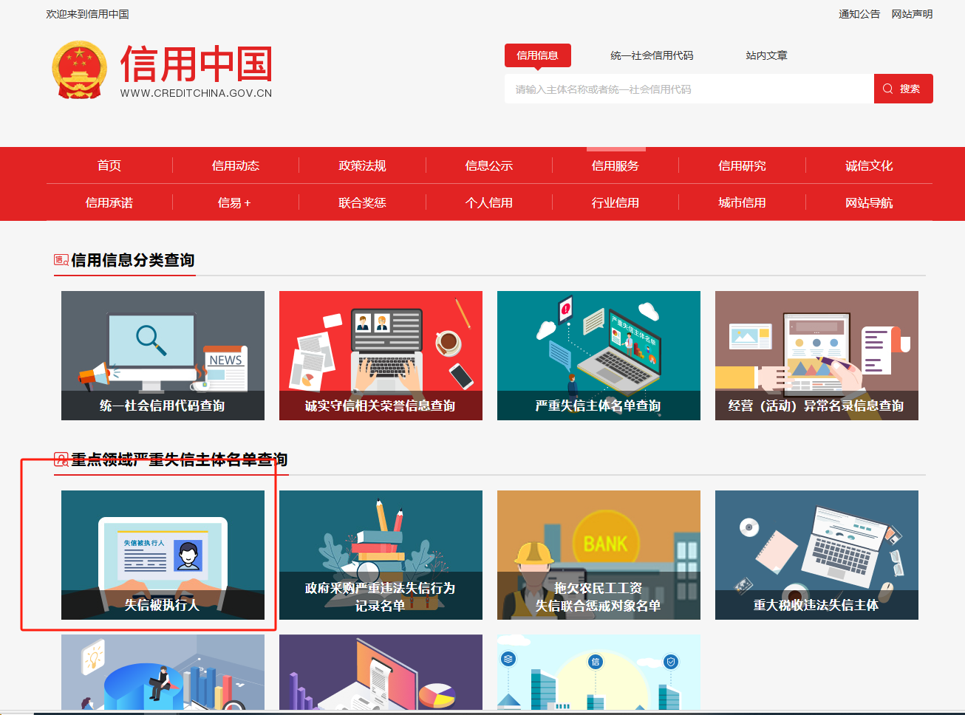

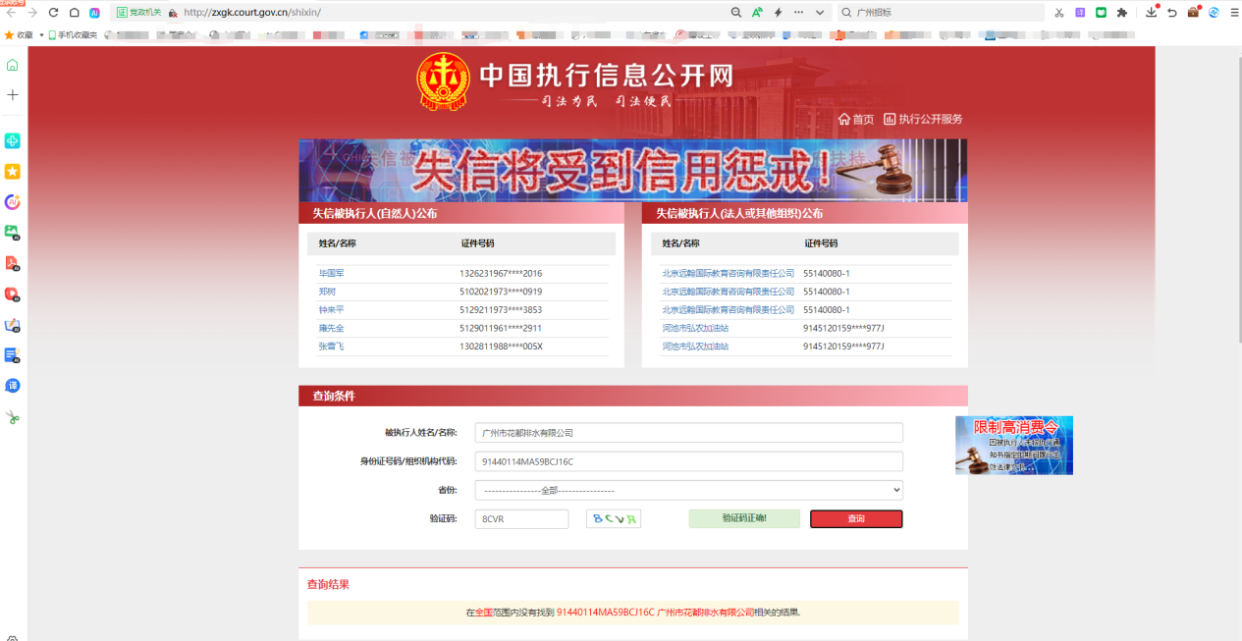

**2.5格式4**

**投标单位声明函**

广州市超算分布式能源投资有限公司 **：**

关于贵公司超算公司压缩空气储气罐更换工程，我公司（企业）愿意参加竞选，并声明：

我方承诺在本次采购活动中不存在以下情况：（1）处于被责令停业或破产状态；（2）资产被重组、接管和冻结；（3）在投标活动中3年内有重大违法活动和涉嫌违规行为。

我方承诺在本次采购活动中，如有违法、违规、弄虚作假行为，所造成的损失、不良后果及法律责任，一律由我公司（企业）承担。

特此声明！

**备注：1.本声明函必须提供且内容不得擅自删改，否则视为无效报价。**

**2.本声明函如有虚假或与事实不符的，作无效报价处理。**

投标人名称（盖公章）：

法定代表人（负责人）或报价人授权代表（签名或盖章）：

日期：

**2.6 投标人须具备有效期内的《特种设备生产许可证》，许可类别为“承压类特种设备安装、修理、改造”，许可子项目包含压力容器安装（或安装、修理、改造）或工业管道安装。须提供证书复印件并加盖投标人公章。**

。

**2.7有效的安全生产许可证及资质证书**

**2.8专职安全员具有有效的安全生产考核合格证（C类）及施工人员《特种设备作业人员证》**

**2.9 格式5.拟投入本项目的项目负责人及团队成员情况表**

**拟投入本项目的项目负责人情况表**

|  |  |  |  |  |  |  |  |  |  |
| --- | --- | --- | --- | --- | --- | --- | --- | --- | --- |
| 姓名 |  | | 出生年月 | |  | | 学历 | |  |
| 职称 |  | | 职务 | |  | | 从事本工作时间 | |  |
| 毕业院校 |  | | 毕业时间 | |  | | 专业 | |  |
| 注册证书等级  和专业 | | |  | | | | 证书编号 | |  |
| 职称证专业 | | |  | | | | 证书编号 | |  |
| 参加过的项目情况 | | | | | | | | | |
| 项目名称 | | 合同金额 | | 开、竣工时间 | | 担任职务 | | 发包人及联系电话 | |
|  | |  | |  | |  | |  | |
|  | |  | |  | |  | |  | |
|  | |  | |  | |  | |  | |

供应商名称（加盖公章）：

年 月 日

**2.10 供应商认为需要提交的其他资料**

**附件2：评审办法**

**一、评审委员会**

本次采购由采购人自行组建评审小组，评审小组成员由广州城投综合能源投资经营管理有限公司人员组成，确定5人的评审小组。

**二、评分标准及程序**

1. **投标文件资格性、符合性审查**

评审小组对各投标文件进行评审，评审包括资格性审查和符合性审查，出现不符合下列情形之一时，作无效参选处理。《资格审查表》和《有效审查表》如下：

**投标人资格性及有效性审查表**

项目名称：超算公司压缩空气储气罐更换工程

|  |  |  |  |
| --- | --- | --- | --- |
| 序号 | 评审类别 | 评审内容 | 备注 |
| 1 | 资格性审查 | 投标人必须是具有独立承担民事责任能力的在中华人民共和国境内注册的法人，具备有效的工商营业执照、企业法人组织机构代码证书、税务登记证书（或三证合一），按国家法律经营。 |  |
| 2 | 投标人未被列入国家企业信用信息公示系统（www.gsxt.gov.cn)中严重违法失信企业名单，且未被列入“信用中国”网站（www.creditchina.gov.cn）失信被执行人名单（附查询结果截图并打印页面加盖公章）。 |  |
| 3 | 投标人没有处于被责令停业或破产状态，且资产未被重组、接管和冻结，声明在投标活动中3年内没有重大违法活动和涉嫌违规行为（附投标声明函）。 |  |
| 4 | 投标人须具备有效期内的《特种设备生产许可证》，许可类别为“承压类特种设备安装、修理、改造”，许可子项目包含压力容器安装（或安装、修理、改造）或工业管道安装。须提供证书复印件并加盖投标人公章。 |  |
| 5 | 符合性审查 | 投标文件按竞选文件的规定密封、盖章和签署； |  |
| 6 | 投标文件按竞选文件规定的格式填写，内容无不全或关键字迹模糊、无法辩认情形； |  |
| 7 | 对同一竞选项目未出现两个或以上的投标报价，且没声明哪个有效； |  |
| 8 | 投标总报价不高于采购限价； |  |
| 9 | 工期满足竞选文件要求的； |  |
| 10 | 投标文件未附有采购人不能接受的条件； |  |
| 11 | 投标文件未附有不符合竞选文件中规定的其他实质性要求。 |  |
| 12 |  | 有效的安全生产许可证； |  |
| 13 |  | 专职安全员具有有效的安全生产考核合格证（C类）及施工人员《特种设备作业人员证》 |  |
|  |  | 评审结论（通过/不通过） |  |

注：

1. 投标人分栏中填写“√”表示该项符合竞选文件要求，“×”表示该项不符合竞选文件要求，“○”表示无该项内容；
2. 经评标委员会审核后，出现一个“×”的结论为“不通过”，即按废标处理。
3. 表中全部条件满足为“通过”，同意进入下一阶段评审。
4. 如对本表中某种情形的评委意见不一致时，以评标委员会过半数成员的意见作为评标委员会对该情形的认定结论。

评委签名：

日 期： 年 月 日

三、**评标方法**

本项目采用最低价评分法，投标人通过资格及有效性审查后，各投标人按价格由低至高的顺序依次排列，排名第一为第一中标候选人。采购人对中标人实行信用评价管理，中标后采购人将中标人纳入供应商管理系统，按项目对中标人的合同履约行为进行考核，具体按采购人供应商管理办法进行。

**附件3 需求书**

**超算公司压缩空气储气罐更换工程项目采购需求书**

一、项目名称：超算公司压缩空气储气罐更换工程

二、项目必要性说明

超算公司配备有一套压缩空气系统，该系统由4台压缩空气储气罐、2台空压机及其相关管网组成。此系统在内燃机启动时，提供足够的动力由气动马达推动内燃机启动，是确保内燃机能够正常启动及安全稳定运行的重要支撑。根据按照《固定式压力容器安全技术监察规程》(TSG 21-2016)要求，目前4台压缩空气储气罐（型号2/3.0,材质Q345R,容积2m3，工作压力3.0MPa，生产厂家,上海申江压力容器有限公司）即将到达设计使用年限，需强制更换以满足特种设备安全监管要求；根据实际生产需要，超算能源公司需要采购并安装2台压缩空气储气罐，以保障生产的连续性，确保燃机正常生产和备用。

三、项目的工作范围及内容

1、工作地点：广州市大学城超算分布式能源站

2、工作内容：

需进行以下作：

（1）拆除负二楼空压机室内的 4 台压缩空气储气罐，型号为出厂编号分别为 15AFF06、15AFF07、15AFF08 、16AFF06。拆除完成后，将这 4 台储气罐安全运送至地面指定位置；

（2）采购2台压缩空气储气罐（容积2m³，设计压力3.15Mpa，工作压力3 MPa，容器类别Ⅱ类，设计使用年限10年），安全运送至负二楼的空压机室并完成安装工作，接入现有压缩空气管网系统；

（3）提交告知资料、办理告知手续、办理约检手续、办理使用登记并移交使用单位，调试压缩空气系统，正常投运。

四、项目施工需求

施工单位开工前需签订安全协议，更换压缩空气储气罐施工方法及技术要求。

### 准备工作

1. 资质审查

安装单位需具备需具有承压类特种设备安装、修理、改造资质，并提供资质证书、安装图纸及方案。

操作人员需持证上岗，熟悉《特种设备使用管理条例》及《固定式压力容器安全技术监察规程》（TSG 21-2016）。

1. 材料与工具

材料：新储气罐（需提供出厂合格证、说明书）、无缝钢管（酸洗镀锌）、法兰、阀门（安全阀、压力表、释压阀）、螺栓、垫片等。

工具：吊车、钢丝绳、倒链、砂轮锯、扳手、电焊机、气焊机、水平尺、压力表校验设备等。

1. 场地准备

基础施工：拆除旧压缩空气储气罐时注意保持基础完好性，安装新压缩空气储气罐前检查确认原基础具备可继续使用性，在原#1、#2压缩空气储气罐位置安装新压缩空气储气罐。

环境要求：场地平整、通风良好，远离火源及易燃物，设置防护栏防止碰撞。

### 旧储气罐拆除

1. 停机与释压

停运空压机及关闭储气罐进出口阀门，打开释压阀排空罐内压力，确认压缩空气储气罐压力表归零。

排放罐内积水及油污，防止拆除时泄漏。

1. 储气罐与附件拆除

拆除与储气罐连接的法兰（松开法兰连接处的螺栓）。

拆卸安全阀、压力表、排污阀等附件，妥善保管并标记。

1. 旧储气罐吊运

使用吊车及双股钢丝绳吊装。

将旧压缩空气储气罐从负二楼吊运至地面，吊运过程中避免碰撞，放置在平整区域，防止支座变形。

### 新储气罐安装

1. 新储气罐吊运

使用吊车及双股钢丝绳吊装。

将新压缩空气储气罐吊运至负二楼，安全运送至空压机室，吊运过程中避免碰撞，放置在平整区域，防止支座变形。

1. 就位与找正

将储气罐吊运至基础中心线位置，用水平仪调整垂直度。

固定压缩空气储气罐的地脚螺栓。

### 储气罐与管道法兰连接

压缩空气储气罐的进、出口法兰应与既有的压缩空气管道法兰进行连接。若在连接过程中，出现压缩空气储气罐的进出口法兰与原有管道法兰无法实现精准、完全的吻合连接现象，则由乙方承担并负责对其进行修改调整，直至达到完全吻合的状态，由乙方委托有资质单位对修改处进行探伤，并出具能通过广州特检院复查的探伤报告。

### 附件安装

安全阀：原安全阀检查正常后，安装于储气罐顶部，。

压力表：原压力表检查正常后，安装于便于观察位置。

释压阀：原释压阀检查正常后，安装于出口管路上。

排污阀：原排污阀检查正常后，安装于储气罐底部，定期排放积水及油污。

封堵：移除储气罐后空余的压缩空气管道法兰处用盲板进行封堵。

### 系统调试与验收

功能测试：启动压缩机，观察储气罐压力上升是否平稳，安全阀是否在设定压力开启。

验收文件：提供储气罐质量证明书、压力容器使用登记证、安装记录、施工单位的《特种设备安装改造维修许可证（压力容器）》资质，《广州市特种设备使用登记证》、《广州市番禺区质量技术监督检测所检定证书》、《广州市特种设备（移装、改造、维修）告知表》、《安装现场作业人员表及提交的文件资料》、《固定式压力容器产品质量证明书》、《特种设备制造监督检验证书》等包含但不限定于能通过广州特检院审查所需文件。

五、安全措施

1、操作人员需穿戴防护装备（安全帽、护目镜、防静电工作服）。

2、储气罐周围设置防护栏，禁止堆放易燃物，如涉及高空作业、密闭场所作业、动火作业、吊装作业需办理作业票，做好安全措施。

3、施工前检查确认空压机已停运并在手动状态，拆除压缩空气储气罐前检查确认进出口阀门关闭且完全泄压。

4、若#1、#2燃机已停运且施工期内无开机计划，可停运整套压缩空气系统后施工；若#1、#2燃机运行或施工期内有开机计划，拆除与安装压缩空气储气罐需逐个进行，确保压缩空气系统不失压，不耽误生产。

六、工程量及材料要求说明

该工程由施工单位包工包料完成，施工单位提供的材料需经我司人员核查材料后方可使用，表中未提及的辅材由施工单位提供，工程量及材料清单如下：

1、工程量

| 序号 | 项目名称 | 项目特征描述 | 计量单位 | 工程量 | 备注 |
| --- | --- | --- | --- | --- | --- |
| 1 | 拆卸旧储气罐 | 1. 关闭进出口手阀并完全泄压 2. 拆卸旧储气罐 3. 旧储气罐安全运送至地面 | 台 | 4 |  |
| 2 | 安装新储气罐 | 1. 新储气罐安全运送至空压机房 2. 安装新储气罐 3. 安装附属设备 | 台 | 2 |  |
| 3 | 调试与验收 | 1. 功能试验 2. 验收文件 | 台 | 2 |  |
| 4 | 后续工作 | 1. 清理现场 2. 记录信息 3. 安全提示 | 台 | 4 |  |

2、材料清单

| 序号 | 材料名称 | 型号、规格 | 单位 | 数量 | 备注 |
| --- | --- | --- | --- | --- | --- |
| 1 | 压缩空气储气罐 | 容积：2m³  设计压力：3.15MPa  工作压力：3.00MPa  材料：Q345R  容器类别：Ⅱ类 | 台 | 2 | 现有压缩空气储气罐是由上海申江压力容器有限公司生产 |
| 2 | 法兰堵板 | DN50，PN35 | 个 | 4 |  |

七、工程费用

本项目由施工单位包工包料完成，最终以实际工程量进行结算，控制人民币7万元以内。

八、项目工期要求

本项目总工期为45天（含节假日），内燃机运行时需要足够的压力的压缩空气作为保障，具体开工时间以业主方通知为准。

九、项目质量要求、验收标准

### 项目要达到的质量要求

安装位置准确性：压缩空气储气罐的安装位置应严格依照设计图纸要求确定，确保其在规定的平面坐标和标高范围内，水平偏差和垂直偏差均需控制在极小范围内以保证储气罐在后续运行中的稳定性和安全性。

基础稳固性：储气罐安装的基础必须坚实、平整，能够承受储气罐及其内部介质的全部重量，以及运行过程中可能产生的动载荷。基础表面应无裂缝、疏松等缺陷，其强度和耐久性应符合设计要求。在安装前，需对基础进行验收，确保其水平度、平整度等指标满足规范。

法兰连接密封性：法兰连接处的密封性能良好，不得出现泄漏现象。在安装前，应仔细检查法兰密封面是否平整、光滑，有无划痕、毛刺等缺陷。密封垫片应选用符合设计要求的材质和规格，安装时要确保垫片放置正确，无偏移、褶皱等情况。

法兰螺栓紧固：法兰连接螺栓的规格、材质应符合设计要求，安装时要按照对称、均匀的原则进行紧固，确保各个螺栓受力均匀。螺栓的拧紧力矩应达到规定值，并使用扭矩扳手进行检测和记录。

2、工程验收的标准

外观检查：罐体无变形、裂纹，焊缝平整，油漆完整。

安全附件：安全阀、压力表、释压阀需经校验合格，动作可靠。